华东师范大学数据科学与工程学院实验报告

课程名称： 分布式模型与编程 | 年级：2016级 | 上机实践成绩：
指导教师：徐辰 | 姓名：张宏伟
上机实践名称： Storm部署 | 学号： 10165101180 | 上机实践日期：
上机实践编号：10 | 组号： | 上机实践时间：

- 实验目的
部署Storm
- 实验任务
部署storm+zookeeper，并运行wordCount样例
- 使用环境
Storm1.2.2
- 实验过程
启动后用jps查看是否启动成功
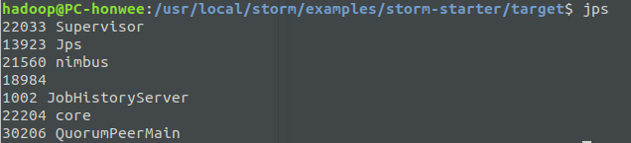

运行样例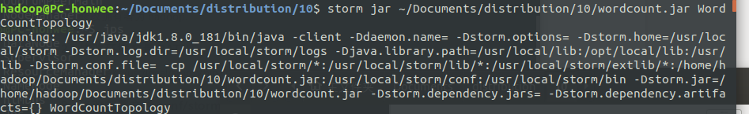

运行结果：
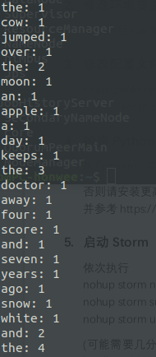

编译样例库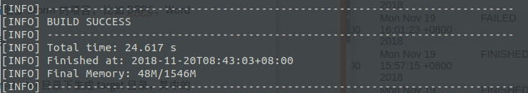

运行结果
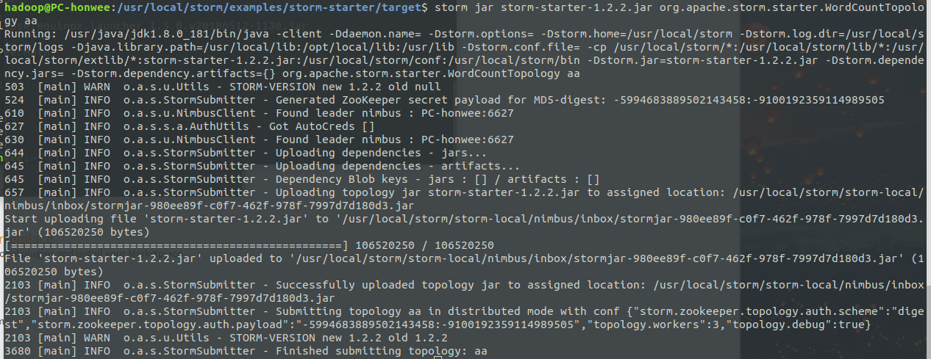
- 总结
个人感觉storm的代码实现主要通过重写父类的函数，所以对父类函数需要十分了解。

